«Anrede»

leider hat «Vorname_Kind» zum wiederholten Male kein Vokabelheft abgegeben. Regelmäßiges Lernen und Üben der Vokabel ist extrem wichtig für das Erlernen einer Sprache, daher soll «Vorname_Kind» täglich 10-15 Minuten Vokabelarbeit machen.

Wie das genau funktioniert, sehen Sie unten. Wir bitten Sie, «Vorname_Kind» beim Vokabellernen zu unterstützen, indem Sie täglich an die Vokabelarbeit erinnern. Sollte «Vorname_Kind» noch Fragen haben, können wir diese gerne in der nächsten Englischstunde beantworten.

Sollte «Vorname_Kind» auch in nächster Zeit keine Vokabelarbeit leisten, werden wir Sie im nächsten Schritt zu einem Gespräch in die Schule einladen, um gemeinsam gute Lösungen zu finden. Sollten Sie bereits zuvor ein Gespräch wünschen, kontaktieren Sie uns bitte per Mail um einen Termin zu finden.

Mit freundlichen Grüßen,

das Englischteam

Hinweise zum Umgang mit der Vocabulary box und für das Lernen zuhause

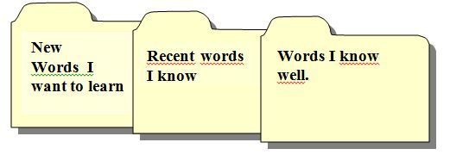

Vokabel schreiben

Für jede Einheit sind neue Vokabel zu lernen. Diese bekommen die Schüler/innen auf Vokabelkärtchen, die sie nur mehr schneiden müssen (A8). (Deutscher Satz auf einer Seite / Englischer Satz auf der anderen Seite). Wir arbeiten immer mit ganzen Sätzen, nie mit einzelnen Worten.
Danach kommen die Kärtchen vorne in die Vokabelbox (Abteilung New Words) und sollen regelmäßig – idealerweise täglich bearbeitet werden.
So funktioniert die Arbeit mit den Kärtchen

WALK AND TALK
Im ersten Lernschritt nehmen die Schüler einige Kärtchen und wiederholen den Satz immer wieder. Dabei gehen sie im Raum auf und ab. Sie versuchen einen Rhythmus zu finden und wiederholen den Satz so lange, bis er für sie natürlich klingt. Sie können auch Bewegungen dazu machen, um sich die Bedeutung besser zu merken.

WRITE AND CHECK
Im nächsten Lernschritt legen die Schüler/innen die Kärtchen mit der deutschen Seiten ach oben hin. Sie lesen nun den deutschen Satz und schreiben den englischen Satz in ihr Language Practice Book (A5 Schmierheft).
Danach drehen sie die Karte um und kontrollieren ganz genau, ob alles stimmt.

Richtig? Der Satz wird abgehakt und das Kärtchen wandert in das nächste Fach in der Vokabelbox, Recent words I know bzw. beim nächsten Mal zu Words I know well

Noch fehlerhaft? Die Fehler werden farblich ausgebessert, das Kärtchen kommt zurück in den Bereich New words

Sie können sich diese Anleitung auch als Film anschauen

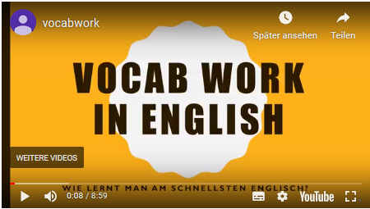

Idealerweise sollten die Kinder täglich 10-15 Minuten mit Vokabelarbeit verbringen bzw. 10 Kärtchen schreiben. Bitte unterstützen Sie Ihr Kind dabei.

